Bug汇总（截止4月9日）

目前，截止到4月9日，系统管理模块总共发现了24了bug，
其中涉及到具体二级模块的bug分布数目为：
- 疾控单位管理：4
- 系统角色管理：3
- 用户分类管理：3
- 用户账号管理：4
- 导航菜单管理：6
- 用户权限管理：1
- 行政地区管理：3

以上bug主要为3或4级的较轻或较不严重的bug, 还包括两个较严重的2级bug，并没有发现1级致命bug。
其中通过回归已关闭的为11个，已解决、但还未提交代码经过回归的为5个，仍为激活状态的为8个，具体详情如下图所示（参见禅道部分）
1、共发现了24了bug
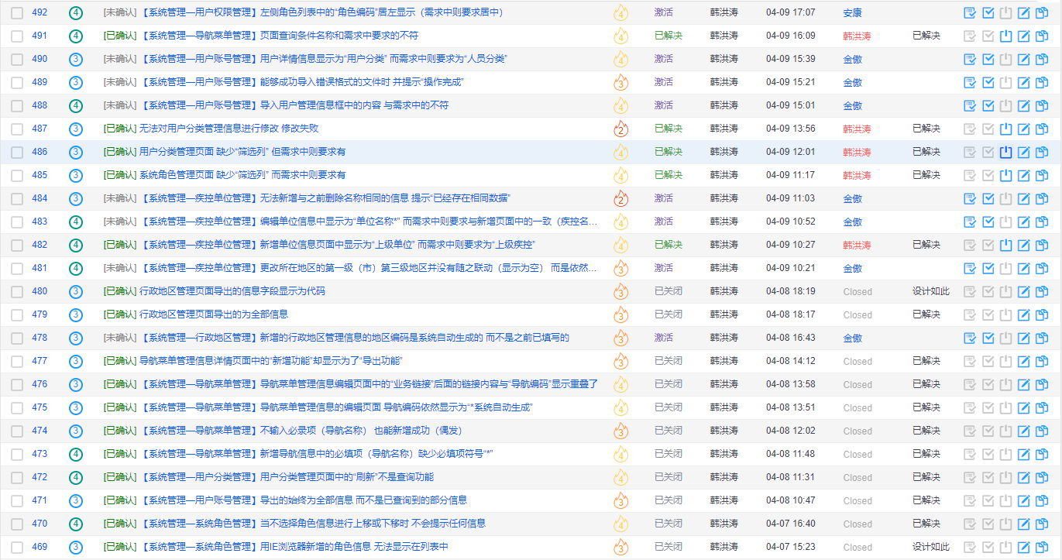
2、通过回归已关闭的为11个
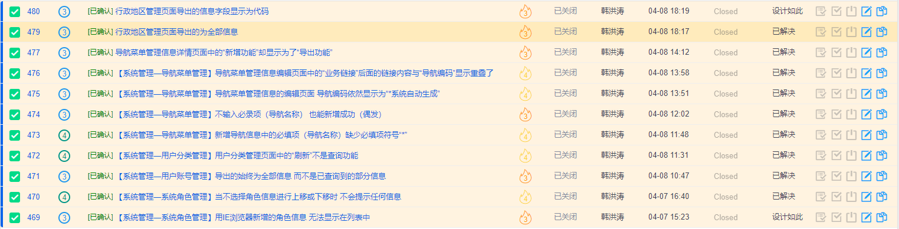
3、已解决、但还未提交代码经过回归的为5个
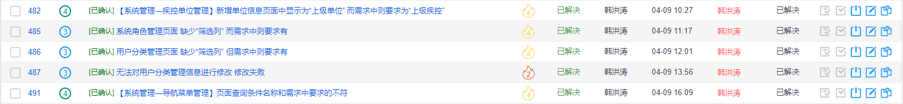
4、仍为激活状态的为8个
